WITAM WAS W PIĄTEK 29.05.20r.
DZISIEJSZY TEMAT DNIA: „ Takie prawa mam”
Obejrzyj filmik o swoich prawach,( link do filmu poniżej)
https://www.youtube.com/watch?v=f4tbWJo02q4
Zabawa integracyjna „Mały człowiek”.
Dzieci ilustrują ruchem treść wiersza:
Mały człowiek, duża sprawa. (dziecko przykucają, wstaje i zatacza rękami koło)
Mały człowiek ma swe prawa. (dziecko rękami wskazuje siebie)
Strzegąc praw tych należycie, (dziecko krzyżuje ręce i przykładają do siebie)
układamy dziecku życie. (dziecko klaszcze).
R. wyjaśnia, co to są prawa dziecka. Następnie zadaje dziecku pytania ono odpowiada tak lub nie:
- Czy każdy ma prawo śpiewać?
- Czy każdy ma prawo grać na bębenku?
- Czy każdy ma prawo malować?
- czy każdy ma prawo podrzeć rysunek kolegi/ koleżanki?
- Czy każdy ma prawo się bawić?
- Czy każdy ma prawo uderzyć koleżankę/ kolegę?
- czy każdy ma prawo zadawać pytania?
- Czy każdy ma prawo przezywać kolegów/ koleżanki?
Czy każdy ma swoje prawa?
Układanie obrazków w pary na zasadzie przeciwieństw
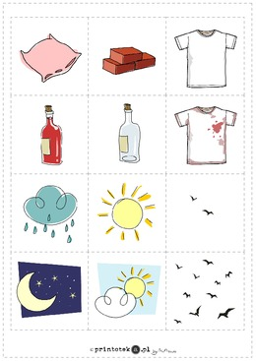
Miłej zabawy!

00

